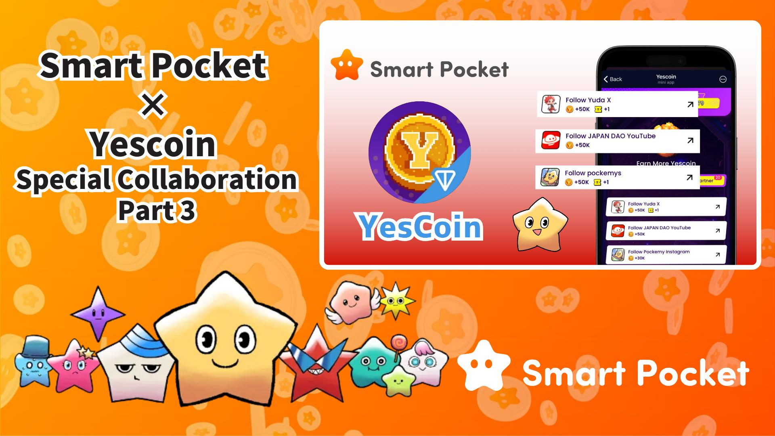

**Smart Pocket × Yescoin Troisième Collaboration Commence ! Obtenez 130,000 Yescoin Gratuitement**

**Une excellente nouvelle vient d'arriver !**

**Après le succès retentissant de la collaboration précédente, la très attendue troisième édition est enfin là ! Cette fois, vous avez une chance d'obtenir 130,000 Yescoin gratuitement !**

# Table des Matières

* Points Forts de la 3ème Collaboration
* Avantages de la Collaboration
* Comment Gagner (Étape par Étape)
* Conclusion

# Points Forts de la 3ème Collaboration

Cette troisième collaboration introduit une nouvelle méthode de distribution des récompenses ! En plus de suivre les réseaux sociaux, la communication via la chaîne YouTube est mise en avant.

Un élément clé est la chaîne YouTube JAPAN DAO, qui compte actuellement 73 000 abonnés. Il sera intéressant de voir combien de nouveaux abonnés cette collaboration attirera. La chaîne propose des vidéos comme "Pockemy" et "Holy", et de nombreux autres contenus sont attendus. En vous abonnant, vous accédez rapidement à des informations précieuses !

# Avantages de la Collaboration

Dans cette collaboration, vous pouvez obtenir un total de 130,000 Yescoin en réalisant ces trois tâches :

* Suivre le compte X de Yuda : 50,000 Yescoin
* S'abonner à la chaîne YouTube JAPAN DAO : 50,000 Yescoin
* Suivre le compte X de pockemys : 30,000 Yescoin

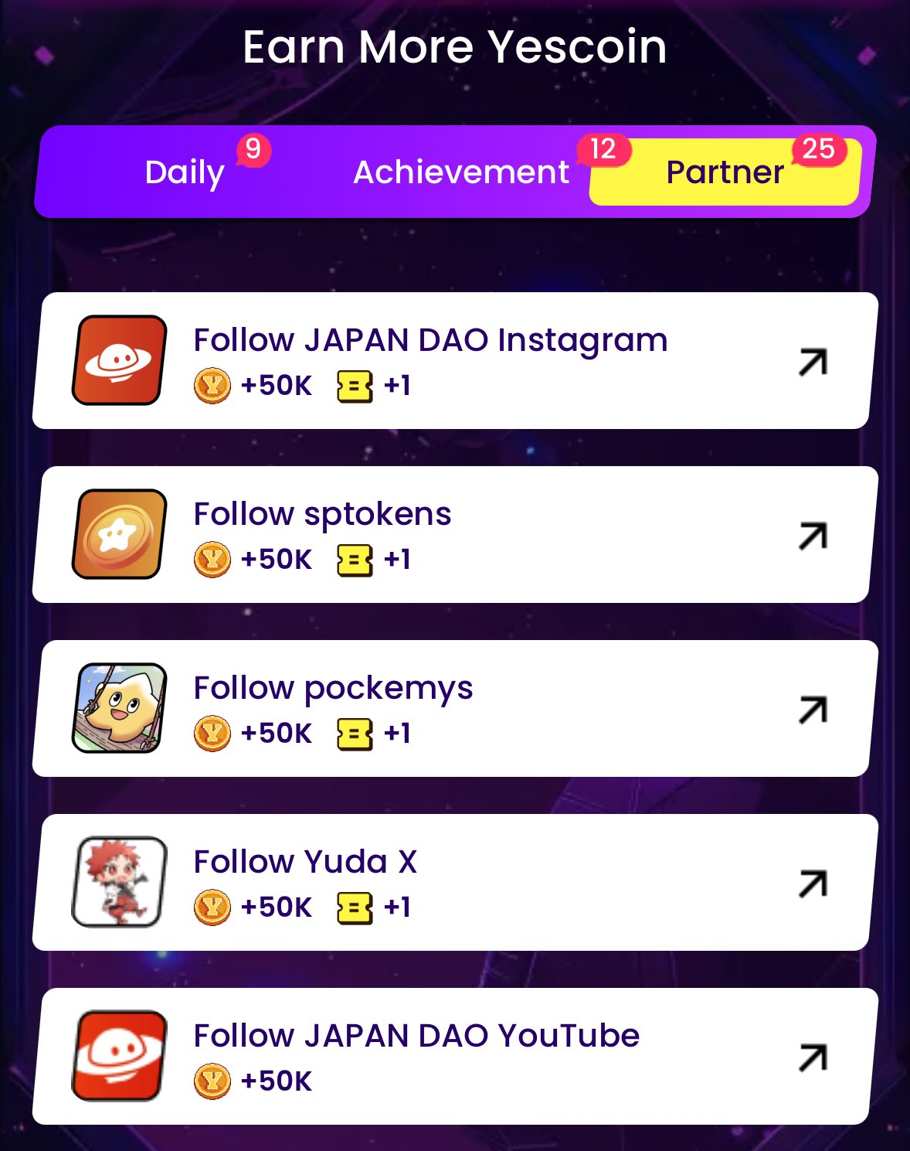

# Comment Gagner (Étape par Étape)

Obtenir vos récompenses est très simple ! Suivez ces étapes :

1. Ouvrez Yescoin ( https://t.me/theYescoin_bot )
2. Appuyez sur l'onglet Earn
3. Appuyez sur Partner
4. Sélectionnez chaque tâche de collaboration
5. Appuyez sur Check
6. Appuyez sur Claim

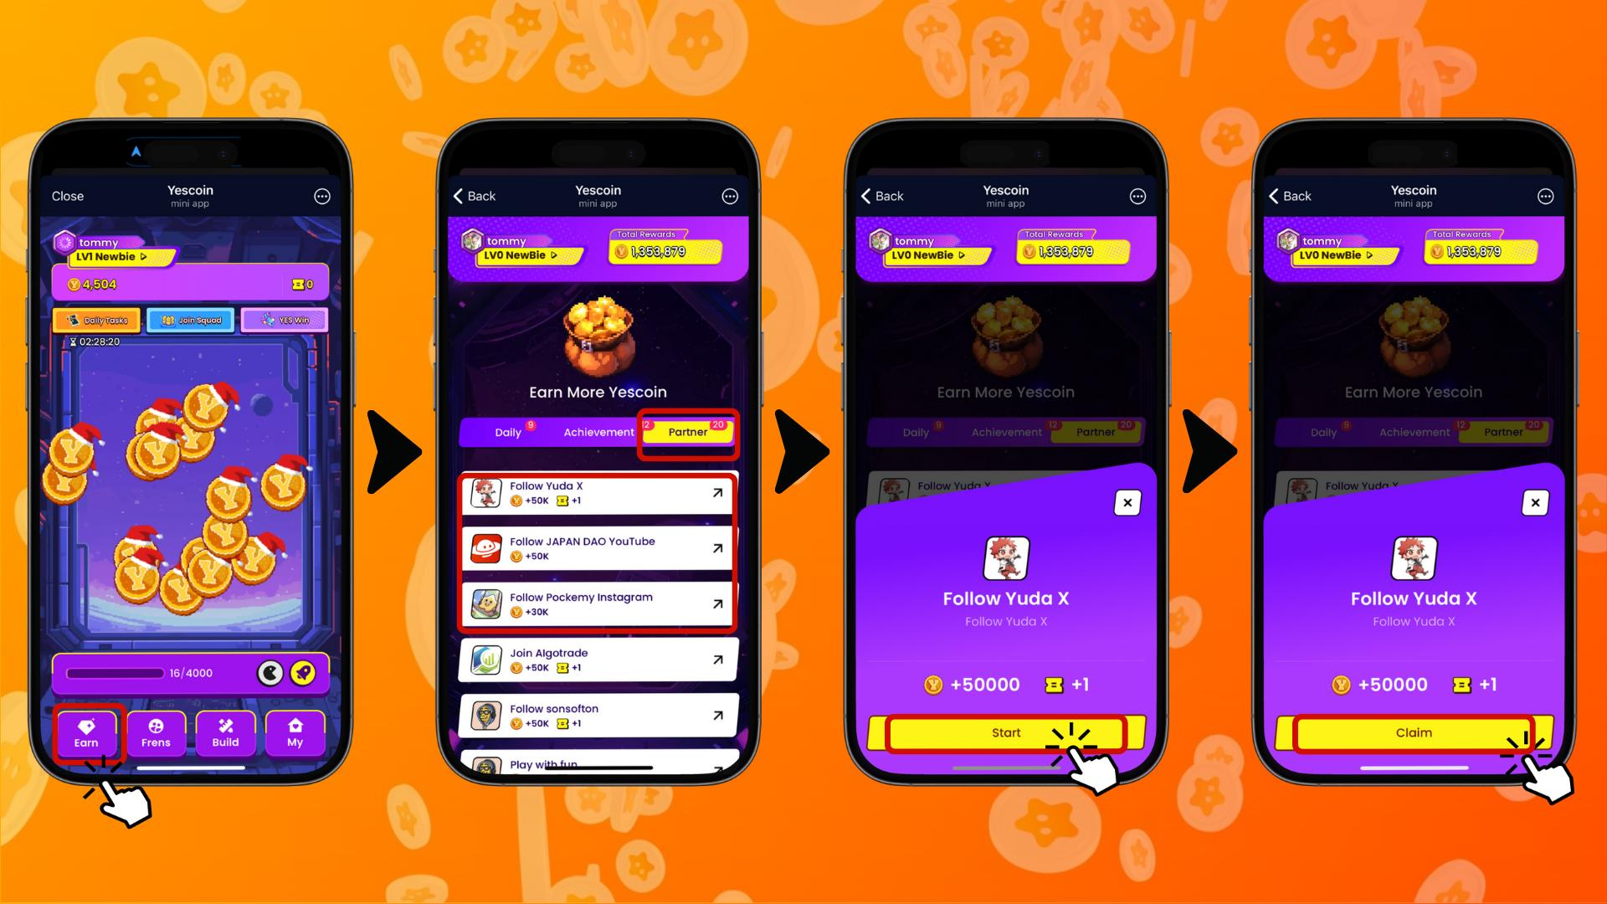

# Conclusion

Cette collaboration Yescoin est une opportunité exceptionnelle pour la communauté Web3 ! En quelques minutes seulement, vous pouvez obtenir 130,000 Yescoin. En vous abonnant simplement à une chaîne YouTube et en suivant des comptes X, vous restez à la pointe du Web3.

## Points Clés

* Obtenez des récompenses facilement : 130,000 Yescoin en réalisant trois tâches simples
* Accès à du contenu exclusif : Restez informé grâce à la chaîne YouTube JAPAN DAO
* Connexion avec la communauté : Établissez des liens avec Yuda et d'autres projets associés

Ne manquez pas cette collaboration spéciale ! Agissez maintenant et obtenez vos 130,000 Yescoin ! 🚀🎉

# 📢 Informations Récentes 📢

Site Officiel de Smart Pocket : https://smapocke.com/

Discord Officiel de Smart Pocket : https://discord.com/invite/smartpocket

Compte X Officiel de Smart Pocket : https://x.com/smapocke

Telegram Officiel de Smart Pocket : https://t.me/smartpocketjp

Site Officiel de JAPAN DAO : https://japandao.jp/

Discord Officiel de JAPAN DAO : https://discord.com/invite/japandao

Compte X Officiel de JAPAN DAO : https://x.com/japandaojp

Compte X Global Officiel de JAPAN DAO : https://x.com/japandaoen